|  |  |  |
| --- | --- | --- |
| Unione Europea Fondo Sociale Europeo | *Istituto d’Istruzione Secondaria Superiore “F. De Sanctis”*  *83054 Sant’Angelo dei Lombardi (AV) Via Boschetto, 1*  *Tel.08271949144 – 1949141 fax 08271949142 C.F. 91003710646*  [*www.iissdesanctis.it*](http://www.iissdesanctis.it/) *e-mail* [*avis014008@istruzione.it*](mailto:avis014008@istruzione.it) *PEC:* [*avis014008@pec.istruzione.it*](mailto:avis014008@pec.istruzione.it) *Sezione associata ITE Via Annunziata 83054 Sant’Angelo dei Lombardi (AV) Tel. fax : 082723099 Sezione associata Liceo Caposele Via Duomo 83040 Caposele (AV) Tel. fax : 082758376* |  |

ALLEGATO A

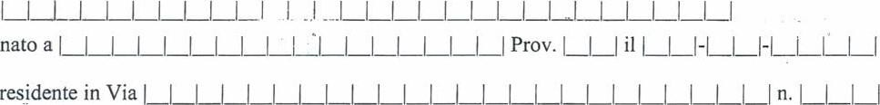II/La sottoscritto\a Cognome Nome

e-mail:



Codice

Frequentante la classe..... ...sez. . . . . .....

CHIEDE

di partecipare al PROGETTO EPAS:

|  |  |
| --- | --- |
| MEDIA DEI VOTI |  |
| VOTO LINGUA INGLESE |  |

FIRMA DEI GENITORI FIRMA DELL'ALUNNO

___________________________ ____________________________

___________________________